TRƯỜNG ĐẠI HỌC CÔNG NGHỆ GTVT
KHOA CÔNG NGHỆ THÔNG TIN

-----o0o-----

BÁO CÁO BÀI TẬP LỚN
GIAO THÔNG THÔNG MINH – ITS

Tên đề tài:
TÌM HIỂU VỀ THU PHÍ TỰ ĐỘNG

GIÁO VIÊN HƯỚNG DẪN: TS. LÊ THANH HẢI
SINH VIÊN THỰC HIỆN: MAI ĐỨC HIẾU
PHẠM QUỐC HOÀN
PHẠM TẤT THỊNH
ĐẶNG LÊ MINH ĐỨC
NGUYỄN ĐỨC ANH TUẤN
LỚP: 74DCTT21

HÀ NỘI – 2025
NHẬN XÉT ĐÁNH GIÁ
--------------------------------------------------------------------------------------------------------------------------------------------------------------------------------------------------------------------------------------------------------------------------------------------------------------------------------------------------------------------------------------------------------------------------------------------------------------------------------------------------------------------------------------------------------------------------------------------------------------------------------------------------------------------------------------------------------------------------------------------------------------------------------------------------------------------------------------------------------------------------------------------------------------------------------------------------------------------------------------------------------------------------------------------------------------------------------------------------------------------------------------------------------------------------------------------------------------------------------------------------------------------------------------------------------------------------------------------------------------------------------------------------------------------------------------------------------------------------------------------------------------------------------------------------------------------------------------------------------------------------------------------------------------------------------------------------------------------------------------------------------------------------------------------------------------------------------------------------------------------------------------------------------------------------------------------------------------------------------------------------------------------------------------------------------------------------------------------------------------------------------------------------------------------------------------------------------------------------------------------------------------------------------------------------------------------------------------------------------------------------------------------------------------------------------------------------------------------------------------------------------------------------------------------------------------------------------------------------------------------------------------------------------------------------------------------------------
------------------------------------------------------------------------------------------------------------------------------------------------------------------------------------------------------------------------------------------------------------------------------------------------------------------------------------------------------------------------------------------------------------------------------------------------------------------------------------------------------------------------------------------------------------------------------------------------------------------------------------------------
--------------------------------------------------------------------------------------------------------
--------------------------------------------------------------------------------------------------------
LỜI NÓI ĐẦU
Trong những năm gần đây, cùng với sự phát triển mạnh mẽ của kinh tế – xã hội, nhu cầu đi lại và vận chuyển hàng hóa tại Việt Nam ngày càng tăng cao. Sự bùng nổ của phương tiện giao thông, đặc biệt là ô tô, đã gây áp lực lớn lên hạ tầng giao thông hiện có, dẫn đến tình trạng ùn tắc tại nhiều tuyến đường trọng điểm, đặc biệt là các trạm thu phí. Phương thức thu phí thủ công truyền thống bộc lộ nhiều hạn chế như thời gian xử lý chậm, tốn nhân công, dễ xảy ra sai sót và thiếu minh bạch trong quản lý.
Trước những yêu cầu cấp bách đó, việc nghiên cứu và triển khai hệ thống thu phí tự động không dừng (ETC – Electronic Toll Collection) trở thành xu hướng tất yếu nhằm hiện đại hóa cơ sở hạ tầng giao thông. ETC sử dụng các công nghệ tiên tiến như RFID, DSRC, camera nhận dạng biển số và hệ thống xử lý trung tâm để tự động nhận diện phương tiện và thực hiện giao dịch thu phí mà không cần dừng xe. Đây là bước tiến quan trọng góp phần giảm ùn tắc, nâng cao hiệu quả lưu thông, tiết kiệm thời gian và chi phí, đồng thời tăng tính minh bạch trong hoạt động thu phí đường bộ.
Đề tài “Tìm hiểu về thu phí tự động” được thực hiện nhằm cung cấp một cái nhìn toàn diện về cấu trúc, nguyên lý hoạt động, các công nghệ cốt lõi, cũng như thực trạng ứng dụng ETC tại Việt Nam. Bên cạnh đó, đề tài còn đánh giá những lợi ích, khó khăn và thách thức trong quá trình triển khai, từ đó đề xuất các hướng phát triển để hệ thống thu phí tự động vận hành hiệu quả hơn trong tương lai.
Với mong muốn đóng góp một phần nhỏ vào việc tìm hiểu và phát triển các giải pháp giao thông thông minh tại Việt Nam, nhóm thực hiện đề tài đã nỗ lực thu thập tài liệu, nghiên cứu lý thuyết và tổng hợp thông tin một cách khoa học, đầy đủ và logic. Mặc dù đã cố gắng hoàn thiện nội dung báo cáo một cách tốt nhất, nhưng do hạn chế về thời gian và kiến thức, báo cáo khó tránh khỏi thiếu sót. Nhóm xin kính mong nhận được sự góp ý từ thầy cô để báo cáo được hoàn thiện hơn.

Chúng em xin chân thành cảm ơn!

THÀNH VIÊN NHÓM
Họ và tên | Nhiệm vụ | Mức độ hoàn thành
Mai Đức Hiếu | Chương 2: 2.5, 2.6  Chương 3 | 100%
Phạm Quốc Hoàn | Chương 4: 4.1, 4.2, 4.3, 4.4 | 100%
Phạm Tất Thịnh | Chương 1, Các từ viết tắt | 100%
Đặng Lê Minh Đức | Chương 2 | 100%
Nguyễn Đức Anh Tuấn | Chương 4: 4.4, 4.5, 4.6, Kết Luận | 100%

MỤC LỤC
CHƯƠNG 1: GIỚI THIỆU VỀ ĐỀ TÀI 1
1.1. Mục tiêu 1
1.2. Phương pháp nghiên cứu 1
1.3. Nhiệm vụ của đề tài 1
1.4. Ý nghĩa của đề tài 1
CHƯƠNG 2: TÌM HIỂU VỀ HỆ THỐNG THU PHÍ TỰ ĐỘNG 2
2.1. Khái niệm về hệ thống thu phí tự động 2
2.2. Lịch sử phát triển của hệ thống thu phí tự động 2
2.3. Lợi ích của hệ thống thu phí tự động 2
2.3.1. Đối với người tham gia giao thông 2
2.3.2. Đối với cơ quan quản lý 3
2.3.3. Đối với xã hội 3
2.4. Cấu trúc của hệ thống thu phí tự động 3
2.4.1. Thiết bị gắn trên phương tiện (OBU/Tag) 3
2.4.2. Hệ thống nhận dạng tại trạm thu phí 3
2.4.3. Hệ thống xử lý trung tâm 3
2.4.4. Hạ tầng thanh toán 3
2.5 Các công nghệ áp dụng cho hệ thống thu phí tự động 4
2.5.1. RFID 4
2.5.2. DSRC 6
2.5.3. GNSS 8
2.5.4. ANPR 9
2.6. Vai trò của hệ thống thu phí tự động trong kiến trúc ITS 11
CHƯƠNG 3: MÔ HÌNH & MÔ PHỎNG 12
3.1. Mô phỏng trạm thu phí tự động không dừng (ETC) 12
3.1.1. Giới thiệu chung về mô hình và các linh kiện được sử dụng 12
3.1.2. Nguyên lý hoạt động của mô hình 16
3.2. Mô hình thực tế 16
CHƯƠNG 4: HỆ THỐNG THU PHÍ TỰ ĐỘNG Ở VIỆT NAM 18
4.1. Lộ trình triển khai thu phí điện tử tự động tại Việt Nam 18
4.1.1. Bối cảnh phát triển giao thông Việt Nam và yêu cầu hiện đại hóa 18
4.1.2. Nền tảng công nghệ thế giới và định hướng cho Việt Nam 19
4.1.3. Lộ trình triển khai ETC tại Việt Nam theo giai đoạn 19
4.2. Thực trạng thu phí tự động ở Việt Nam 20
4.2.1. Mức độ triển khai ETC 20
4.2.2. Hạ tầng kỹ thuật ETC 21
4.2.3. Đánh giá hoạt động thực tế 22
4.2.4. Vấn đề xã hội – tâm lý người dân 22
4.3. NHỮNG LỢI ÍCH HỆ THỐNG THU PHÍ TỰ ĐỘNG 22
4.3.1. Lợi ích kinh tế 22
4.3.2. Lợi ích xã hội 22
4.3.3. Lợi ích môi trường 23
4.3.4. Lợi ích quản lý nhà nước 23
4.4. Đăng ký và sử dụng thẻ thu phí không dừng tại Việt Nam 23
4.4.1. Thẻ e-Tag (VETC) 23
4.4.2. Thẻ ePass (VDTC – Viettel Digital) 24
4.4.3. Quy trình đăng ký theo loại phương tiện 26
4.4.4. Lỗi thường gặp & cách xử lý 26
4.4.5. Lợi ích chung của ETC 26
4.5. Thách thức và cơ hội 27
4.5.1. Thách thức 27
4.5.2. Cơ hội 27
4.6. Case study: Triển khai ETC trên tuyến cao tốc Hà Nội – Hải Phòng 28
KẾT LUẬN 29
TÀI LIỆU THAM KHẢO 30

MỤC LỤC HÌNH ẢNH
Hình 1. Mô hình hệ thống thu phí tự động sử dụng RFID 5
Hình 2. Hệ thống thu phí không dừng ERP (Electronic Road Pricing) của Singapore 7
Hình 3. Thiết bị trên xe (IU – In-vehicle Unit) 8
Hình 4. Giàn thu phí ERP 8
Hình 5. Arduino Uno R3 12
Hình 6. Module đọc thẻ RFID (RC522) 13
Hình 7. Module mạch chuyển đổi ADC 24-bit HX711 13
Hình 8. Module LED thu phát hồng ngoạ 14
Hình 9. Động cơ servo 14
Hình 10. LCD 1602 15
Hình 11. Sơ đồ mô phỏng hệ thống ETC trên Proteus 15
Hình 12. Ảnh làn thu phí tự động ở Việt Nam 18
Hình 13. Hình ảnh trạm thu phí tự động tuyến Hà Nội – Hải Phòng 21
Hình 14. Hình ảnh Camera AI nhận diện xe vi phạm 21
Hình 15. Hình ảnh thẻ điện tử định danh 23
Hình 16. Hình ảnh thẻ ePass 25

CÁC TỪ VIẾT TẮT
Từ viết tắt | Tên đầy đủ | Nghĩa tiếng Việt
ETC | Electronic Toll Collection | Hệ thống thu phí tự động (thu phí điện tử).
MTC | Manual Toll Collection | Thu phí thủ công (dừng lại trả tiền mặt).
RFID | Radio Frequency Identification | Công nghệ nhận dạng qua tần số vô tuyến.
DSRC | Dedicated Short Range Communication | Giao tiếp tầm ngắn chuyên dụng (không dây).
GNSS | Global Navigation Satellite System | Hệ thống định vị vệ tinh toàn cầu.
GPS | Global Positioning System | Hệ thống định vị toàn cầu (Mỹ).
ANPR | Automatic Number-Plate Recognition | Công nghệ nhận dạng biển số tự động.
OCR | Optical Character Recognition | Nhận dạng ký tự quang học.
AI | Artificial Intelligence | Trí tuệ nhân tạo.
ITS | Intelligent Transportation Systems | Hệ thống giao thông thông minh.
BOT | Build - Operate - Transfer | Xây dựng - Vận hành - Chuyển giao.
MLFF | Multi-Lane Free Flow | Thu phí đa làn tự do (xe chạy tốc độ cao, không barie).
VETC | Vietnam Electronic Toll Collection | Đơn vị cung cấp dịch vụ thu phí tự động (thẻ e-Tag).
eKYC | Electronic Know Your Customer | Định danh khách hàng điện tử.
LTA | Left Turn Assistance | Hỗ trợ rẽ trái (trong DSRC).
ERP | Electronic Road Pricing | Hệ thống định giá đường bộ điện tử (Singapore).
OBU | On-Board Unit | Thiết bị gắn trên phương tiện (thu phát tín hiệu).
RSU | Road Side Unit | Thiết bị bên đường (trạm thu phát cố định).
IU | In-vehicle Unit | Thiết bị trên xe (tên gọi của OBU tại Singapore).
VDTC | Viettel Digital Toll Collection | Công ty thu phí không dừng Viettel
UHF | Ultra High Frequency | Dải tần siêu cao (300 MHz – 3 GHz)
EPC | Electronic Product Code | Chuẩn mã định danh điện tử RFID

CHƯƠNG 1: GIỚI THIỆU VỀ ĐỀ TÀI

1.1. Mục tiêu
- Nghiên cứu cơ sở lý thuyết, các tiêu chuẩn kỹ thuật và công nghệ cốt lõi của hệ thống thu phí tự động không dừng (Electronic Toll Collection - ETC).
- Tìm hiểu quy trình vận hành, xử lý dữ liệu và cơ chế thanh toán điện tử giữa các bên liên quan.
- Làm rõ sự cần thiết và xu hướng tất yếu của việc chuyển đổi từ thu phí thủ công (MTC) sang thu phí tự động (ETC) trong bối cảnh hiện đại hóa giao thông.

1.2. Phương pháp nghiên cứu
- Khai thác những tài liệu hiện có về thu phí tự động.
- Khai thác những tài liệu hiện có về hệ thống thu phí tự động ở Việt Nam

1.3. Nhiệm vụ của đề tài
- Nghiên cứu tổng quan hệ thống thu phí tự động (ETC): Trình bày khái niệm, lịch sử hình thành và các mô hình thu phí ETC phổ biến trên thế giới (như DSRC, RFID, ANPR).
- Phân tích thành phần của hệ thống ETC: Đi sâu vào cấu trúc phần cứng (thẻ định danh E-tag, ăng-ten, đầu đọc thẻ, camera nhận diện biển số, hệ thống máy chủ) và các module phần mềm quản lý trung tâm.
- Tìm hiểu nguyên lý hoạt động của ETC: Mô tả chi tiết quy trình giao tiếp tín hiệu giữa thẻ và đầu đọc, quy trình xử lý thông tin tài khoản và điều khiển barie đóng/mở tự động.
- Nghiên cứu thực trạng triển khai ETC tại Việt Nam: Khảo sát tình hình triển khai tại các dự án BOT lớn (VETC, VDTC), nhận diện các lỗi kỹ thuật thường gặp (lỗi đọc thẻ, lỗi đồng bộ dữ liệu) và nguyên nhân.

1.4. Ý nghĩa của đề tài
- Làm rõ lợi ích kinh tế - xã hội của hệ thống ETC: Giúp giảm ùn tắc giao thông cục bộ tại trạm, giảm ô nhiễm môi trường do khí thải khi xe dừng chờ, tiết kiệm thời gian và nhiên liệu cho chủ phương tiện.
- Minh bạch hóa nguồn thu phí, hỗ trợ các cơ quan nhà nước quản lý giám sát doanh thu BOT hiệu quả, chống thất thoát.
- Góp phần định hướng phát triển hạ tầng cho giai đoạn tiếp theo: Tiến tới thu phí đa làn tự do (MLFF - Multi-Lane Free Flow), loại bỏ hoàn toàn barie trong tương lai.

CHƯƠNG 2: TÌM HIỂU VỀ HỆ THỐNG THU PHÍ TỰ ĐỘNG

2.1. Khái niệm về hệ thống thu phí tự động
Hệ thống thu phí tự động ETC – Electronic Toll Collection là hệ thống ứng dụng công nghệ điện tử – viễn thông để thực hiện việc thu phí đường bộ một cách tự động mà phương tiện không cần phải dừng lại khi qua trạm.
Thông qua các thiết bị nhận dạng như RFID, camera ANPR, hệ thống cảm biến và phần mềm xử lý dữ liệu trung tâm, ETC có thể tự động nhận diện phương tiện, kiểm tra thông tin tài khoản và thực hiện giao dịch thu phí trong thời gian rất ngắn.

2.2. Lịch sử phát triển của hệ thống thu phí tự động
- Năm 1959, người đạt giải Nobel Kinh tế William Vickrey đã đề xuất một hệ thống thu phí điện tử, trong đó mỗi phương tiện được trang bị một hệ thống nhận và phát tín hiệu.
- Tín hiệu của bộ nhận và phát được thu khi đi qua một giao lộ và chuyển tiếp đến một máy tính trung tâm, tính toán phí theo giao lộ và thời gian trong ngày, và thêm nó vào hoá đơn của xe.
- Vào những năm 1970, thu phí tự động đã được thử nghiệm thành công với các phương tiện được trang bị bộ phát ở dưới bề mặt của đường cao tốc.
- Công nghệ thu phí điện tử lần đầu tiên được giới thiệu tại Bergen, Na Uy vào năm 1986, hoạt động song song với các trạm thu phí truyền thống.
- Hệ thống thu phí điện tử hoàn toàn không cản trở giúp đầu tiên trên thế giới được giới thiệu vào năm 1991 tại Trondheim.
- Năm 1995, Bồ Đào Nha trở thành quốc gia đầu tiên áp dụng một hệ thống phổ quát duy nhất cho tất cả các khoản phí cầu đường trong nước.
- Mỹ được biết đến với việc sử dụng rộng rãi công nghệ thu phí điện tử.
- Năm 2005, Santiago, Chile trở thành thành phố đầu tiên trên thế giới có 100% thu phí điện tử tốc độ cao với bộ nhận phát tín hiệu trong một số đường cao tốc đô thị.
- Năm 2007, Các Tiểu vương quốc Ả Rập Thống nhất (UAE) đã thực hiện một bộ sưu tập thu phí đường bộ tương tự ở Dubai. [1]

2.3. Lợi ích của hệ thống thu phí tự động

2.3.1. Đối với người tham gia giao thông
- Giảm thời gian chờ đợi tại trạm thu phí.
- Giảm tiêu thụ nhiên liệu vì không cần dừng – khởi động nhiều lần.
- Thanh toán nhanh chóng, tiện lợi và tự động.

2.3.2. Đối với cơ quan quản lý
- Quản lý minh bạch, giảm thất thoát và gian lận thu phí.
- Tự động hóa quy trình, giảm chi phí nhân công.
- Dễ dàng theo dõi, thống kê và đối soát dữ liệu.

2.3.3. Đối với xã hội
- Giảm ùn tắc và tai nạn tại khu vực trạm thu phí.
- Góp phần giảm ô nhiễm môi trường.
- Thúc đẩy quá trình chuyển đổi số trong ngành giao thông.

2.4. Cấu trúc của hệ thống thu phí tự động

2.4.1. Thiết bị gắn trên phương tiện (OBU/Tag)
Thông thường là thẻ RFID dán trên kính xe hoặc thiết bị điện tử gắn trong xe.
Thẻ chứa mã định danh duy nhất dùng để nhận dạng phương tiện khi đi qua trạm.

2.4.2. Hệ thống nhận dạng tại trạm thu phí
- Đầu đọc RFID: đọc thông tin từ thẻ xe.
- Ăng–ten phát sóng: truyền và nhận tín hiệu vô tuyến.
- Camera ANPR: chụp biển số để đối soát.
- Cảm biến phân loại xe: phân biệt xe máy, xe tải, xe container…
- Barie tự động: mở khi giao dịch thành công.

2.4.3. Hệ thống xử lý trung tâm
- Máy chủ kiểm tra thông tin thẻ.
- Hệ thống xử lý giao dịch và trừ tiền.
- Cơ sở dữ liệu lưu trữ giao dịch, hình ảnh, thông tin phương tiện.
- Trung tâm điều hành giám sát hoạt động.

2.4.4. Hạ tầng thanh toán
- Tài khoản giao thông của chủ xe.
- Ví điện tử, tài khoản ngân hàng liên kết.
- Hệ thống đối soát thu phí.

2.5 Các công nghệ áp dụng cho hệ thống thu phí tự động

2.5.1. RFID
a. RFID là gì?
RFID (Radio Frequency Identification) là công nghệ xác nhận dữ liệu đối tượng bằng sóng vô tuyến để nhận dạng, theo dõi và lưu thông tin trong một thẻ (Tag). Đầu đọc (Reader) quét dữ liệu thẻ và gửi thông tin đến cơ sở dữ liệu lưu trữ dữ liệu của thẻ.
Kỹ thuật RFID sử dụng truyền thông không dây trong dải tần sóng vô tuyến để truyền dữ liệu thẻ đến các đầu đọc. Thẻ có thể được đính kèm hoặc gắn vào đối tượng được nhận dạng.
Hệ thống RFID gồm 3 thành phần chính: Thẻ RFID, đầu đọc và cơ sở dữ liệu.
Một hệ thống RFID toàn diện bao gồm bốn thành phần:
- Thẻ RFID (RFID tag, Transponder – bộ phát đáp) được lập trình với một mã định danh duy nhất. Gồm 2 phần chính:
  - Chip: lưu trữ một số thứ tự duy nhất hoặc thông tin khác trên loại thẻ: read-only, read-write hoặc write-once-read-many.
  - Ăng-ten: được gắn với vi mạch truyền thông tin từ chip đến reader.
- Các reader (đầu đọc) hoặc sensor (cảm biến) để truy vấn các thẻ. Gồm các phần:
  - Máy phát
  - Máy thu
  - Vi mạch
  - Bộ nhớ
  - Các kênh nhập/xuất của các cảm biến, cơ cấu truyền động đầu tư và băng
  - Mạch điều khiển
  - Giao diện truyền thông
Nguồn năng lượng
  - Serial reader
  - Network reader
- Ăng-ten thu, phát sóng vô tuyến.
- Host computer – server, nơi mà máy chủ và hệ thống phần mềm giao diện với hệ thống được tải.
- Cơ sở hạ tầng truyền thông: là thành phần bắt buộc, nó là một tập gồm cả hai mạng có dây và không dây và các bộ phần kết nối tuần tự để kết nối các thành phần trong hệ thống RFID với nhau để chúng hoạt động hiệu quả.
- Database (Cơ sở dữ liệu): là hệ thống thông tin phụ trợ để theo dõi và chứa thông tin về đối tượng cố định thẻ. Thông tin được lưu trong database bao gồm định danh đối tượng, phần mô tả, nhà sản xuất, hoạt động của đối tượng, vị trí. Kiểu thông tin chứa trong database sẽ biến đổi tùy theo ứng dụng. Các database cũng có thể kết nối đến các mạng khác như mạng LAN để kết nối database qua Internet. Việc kết nối này cho phép dữ liệu chia sẻ với một database cục bộ mà thông tin được thu thập trước tiên từ nó.
b. Nguyên lý hoạt động của RFID
RFID hoạt động trên nền tảng sóng vô tuyến kết hợp qua máy tính quản lý bao gồm thẻ, đầu đọc thẻ và máy tính chủ. Thẻ RFID gắn vào sản phẩm được tính hợp chip bán dẫn và ăng-ten thu sóng. Đầu đọc thẻ nhận tín hiệu từ thẻ RFID từ xa, có thể lên đến 50m tùy vào nguồn năng lượng được cung cấp cho thẻ RFID, chuyển dữ liệu đến máy tính để phân tích và xử lý thông tin về đối tượng đó. [2]
c. Mô hình hệ thống thu phí tự động sử dụng RFID
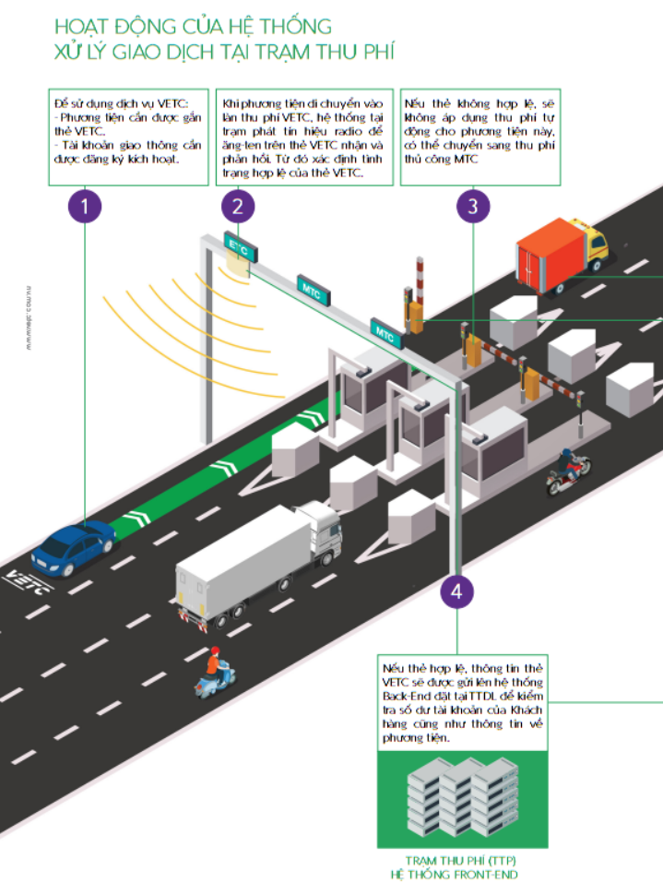
Hình 1. Mô hình hệ thống thu phí tự động sử dụng RFID
Hệ thống RFID gồm thiết bị đầu đọc RFID Reader (được trang bị ăng-ten để thu và phát sóng) trên các cổng tại trạm thu phí, và thiết bị phát là RFID Tag (thẻ định danh RFID) gắn trên đèn hoặc kính phương tiện. Khi phương tiện giao thông đã dán thẻ giao thông chạy vào làn thu phí ETC, hệ thống thu phí tự động không dừng sẽ hoạt động như sau:
- Bước 1: Hệ thống kích hoạt camera chụp biển số và thiết bị đầu đọc RFID sẽ đọc thẻ giao thông RFID.
- Bước 2: Hệ thống sẽ gửi thông tin và hình ảnh của xe về trung tâm dữ liệu.
- Bước 3: Trung tâm dữ liệu kiểm tra thông tin thẻ định danh RFID và tài khoản giao thông, tài khoản liên kết của chủ phương tiện.
- Bước 4: Nếu xe đủ điều kiện, hệ thống sẽ tự động trừ số tiền tương ứng từ tài khoản người dùng, phát tín hiệu cho ăng-ten nâng barie, đồng thời gửi tin nhắn thông báo giao dịch thành công cho chủ thẻ. [2]
Trong nhiều trường hợp với những thẻ không đủ số dư để thực hiện giao dịch, hệ thống sẽ chuyển sang chế độ thu phí thủ công MTC.

2.5.2. DSRC
a. DSRC là gì?
DSRC (Dedicated Short Range Communication – Giao tiếp tầm ngắn chuyên dụng) là công nghệ giao tiếp không dây dựa trên 802.11p cho phép các phương tiện giao thông giao tiếp trực tiếp tốc độ cao, an toàn giữa các phương tiện và cơ sở hạ tầng xung quanh mà không liên quan đến bất kỳ cơ sở hạ tầng di động nào. IEEE 802.11p là một sửa đổi cho tiêu chuẩn IEEE 802.11 xác định các cải tiến để hỗ trợ các ứng dụng Hệ thống Giao thông Thông minh (ITS).
Tại châu Âu, DSRC là công nghệ thu phí không dừng được sử dụng rộng rãi nhất, trong khi đó, phần còn lại của thế giới thường dùng RFID. DSRC cũng là công nghệ tiêu chuẩn có trong Dịch vụ thu phí điện tử châu Âu (EETS), mang đến khả năng vận hành trên toàn Liên minh châu Âu cho các hệ thống ETC dựa trên GNSS.
b. Nguyên lý hoạt động của DSRC
Thành phần chính của hệ thống DSRC gồm 2 loại: thiết bị đặt trên xe (OBU – On-Board Unit) và thiết bị bên đường (RSU – Road Side Unit). OBU là một thiết bị thu phát tín hiệu DSRC, hoạt động đồng thời khi một chiếc xe hoặc một người đi bộ đang di chuyển hoặc đứng yên. Ngược lại, RSU là một phần liên lạc thường ổn định đặt ở các cổng, hoạt động ở chế độ tĩnh. RSU truyền hoặc trao đổi thông tin với OBU trong phạm vi liên lạc của nó.
Mỗi phương tiện sử dụng DSRC truyền đi vị trí, tốc độ và phương hướng mười lần mỗi giây đến tất cả các phương tiện trong khu vực xung quanh. Khi nhận được, dữ liệu này được sử dụng bởi các phương tiện gần đó để ước tính bất kỳ rủi ro tiềm ẩn nào dựa trên luồng dữ liệu được cập nhật liên tục. Các thông điệp này được giải mã thành nhiều ứng dụng có thể hành động, mỗi ứng dụng được xác định bằng cách sử dụng chữ viết tắt tiện dụng. Bao gồm:
- Hỗ trợ di chuyển giao lộ (IMA – Intersection Movement Assistance),
- Hỗ trợ rẽ trái (LTA – Left Turn Assistance),
- Thông điệp nhận thức hợp tác (CAM – Cooperative Awareness Messages),
- Thông báo môi trường phi tập trung (DENM – Decentralised Environmental Notification Messages)
- Thông điệp an toàn cơ bản (BSM – Basic Safety Message).
Mặc dù "SR" của DSRC là viết tắt của "tầm ngắn", phạm vi liên lạc của nó có thể lên tới 1km. Nó được thiết kế có chủ đích cho các ứng dụng xe cộ và do đó có thể hoạt động hiệu quả ở tốc độ cao tới 500 km/h. Nhưng điều làm cho DSRC thực sự đặc biệt là khả năng phá vỡ các vật cản. Đặc biệt, chúng không cần trở cảm biến hoặc hiệu quả quá nó vì "Non-Line-of-Sight" (không có tầm nhìn) cung cấp khả năng nhìn xung quanh các góc. Nó thậm chí dễ dàng hoạt động trong điều kiện thời tiết khắc nghiệt. [3]
c. Mô hình hệ thống thu phí tự động sử dụng DSRC
Một ví dụ điển hình của ứng dụng công nghệ DSRC trong thu phí tự động có thể kể đến là hệ thống thu phí không dừng ERP (Electronic Road Pricing) của Singapore.
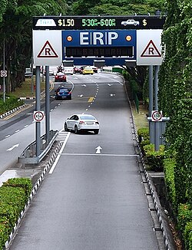
Hình 2. Hệ thống thu phí không dừng ERP (Electronic Road Pricing) của Singapore
Để hệ thống hoạt động, cần có một số thành phần:
- Đầu tiên là thiết bị trên xe (IU – In-vehicle Unit), là nơi đưa thẻ thanh toán vào.
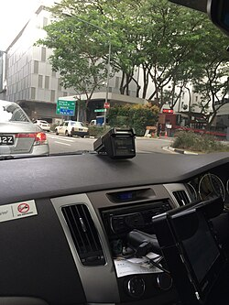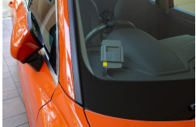
Hình 3. Thiết bị trên xe (IU – In-vehicle Unit)
- Thứ hai, giàn thu phí ERP sẽ bao gồm một bộ hai cảm biến. Mặt trước được trang bị hệ thống giao tiếp không dây tầm ngắn DSRC để kết nối với thiết bị IU. Mặt sau được trang bị hệ thống camera để chụp biển số xe của các phương tiện khi đi qua.
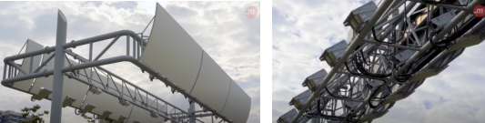
Hình 4. Giàn thu phí ERP

2.5.3. GNSS
a. GNSS là gì?
Hệ thống định vị vệ tinh GNSS (Global Navigation Satellite System – Hệ thống định vị vệ tinh toàn cầu) là tập hợp tất cả các vệ tinh nhân tạo có trên quỹ đạo bên ngoài Trái Đất, di chuyển liên tục xung quanh địa cầu. Hệ thống định vị vệ tinh này giúp xác định vị trí của các đối tượng trên mặt đất và định vị chính xác theo tọa độ. Hệ thống GNSS bao gồm nhiều hệ thống định vị vệ tinh, chẳng hạn như: GPS (Mỹ), GLONASS (Nga), Galileo (Liên minh Châu Âu), BeiDou (Trung Quốc),... cùng nhiều hệ thống định vị vệ tinh khác. [4]
b. Nguyên lý hoạt động của GNSS
Các vệ tinh GNSS quay quanh Trái Đất cứ sau 11 giờ 58 phút 2 giây ở độ cao trung bình. Mỗi vệ tinh truyền đi tín hiệu đã được mã hóa, các tín hiệu này chứa chi tiết quỹ đạo chính xác của vệ tinh và dấu thời gian ổn định từ đồng hồ nguyên tử.
Trong khi các vệ tinh GNSS khác nhau về tuổi thọ và thiết kế, hoạt động chính của chúng vẫn được giữ nguyên. Các vệ tinh truyền hai sóng mang trong L-Band được gọi là L1 và L2. Sóng mang truyền thông tin từ vệ tinh đến Trái Đất. Hầu hết các máy thu GNSS có 2 thành phần: Ăng-ten và bộ xử lý. Ăng-ten nhận tín hiệu vệ tinh trong khi bộ phận xử lý có nhiệm vụ giải mã chúng.
Để xác định vị trí, máy thu GNSS cần thu thập thông tin từ tối thiểu ba vệ tinh. Khi máy thu biết vị trí chính xác của nó đối với mỗi vệ tinh, nó sẽ chuyển vị trí chính nó thành một hệ tọa độ trên Trái Đất và cho kết quả về vĩ độ, kinh độ và độ cao.
c. Mô hình thu phí tự động sử dụng GNSS
Trước tiên, các thiết bị GNSS sẽ được cài đặt trên các phương tiện (ô tô, xe tải, xe buýt...). Thiết bị này sẽ ghi nhận vị trí của phương tiện thông qua các tín hiệu từ các vệ tinh GPS, GLONASS, Galileo hoặc BeiDou.
Khi phương tiện di chuyển, thiết bị GNSS liên tục xác định vị trí và gửi thông tin đến hệ thống thu phí.
Hệ thống thu phí (thường là các trạm thu phí hoặc hệ thống trên đường cao tốc) nhận thông tin về vị trí từ các thiết bị GNSS. Dựa trên vị trí này, hệ thống xác định xem phương tiện đã đi qua các điểm thu phí hay chưa.
Hệ thống tính toán phí dựa trên khoảng cách đã đi qua và loại phương tiện. Phí được tự động trừ vào tài khoản của chủ phương tiện (thông qua ví điện tử hoặc tài khoản liên kết).
Hệ thống thông báo cho người điều khiển phương tiện về việc thu phí thành công. Các dữ liệu thu thập cũng được sử dụng để quản lý giao thông và tối ưu hóa quá trình thu phí.

2.5.4. ANPR
a. ANPR là gì?
Công nghệ ANPR (Automatic Number-Plate Recognition – Nhận dạng biển số tự động) là công nghệ được rất nhiều quốc gia phát triển trên toàn thế giới ứng dụng vào các mục đích khác nhau. Từ thực thi pháp luật như kiểm soát phương tiện đã đăng ký hay có giấy phép hoạt động đến thu phí tự động, cho đến các hoạt động kiểm soát lưu lượng giao thông.
ANPR sử dụng công nghệ nhận dạng ký tự quang học (OCR) để xác định những hình ảnh được chụp từ camera. Hệ thống này cần có khả năng nhận biết các hệ thống phông chữ kích thước hay cách sắp xếp các ký tự trên biển số mà các quốc gia, thậm chí là từng khu vực khác nhau để có thể nhận dạng chính xác.
Hệ thống nhận diện biển số xe tự động có thể được sử dụng để lưu trữ những hình ảnh hay số/chữ trên biển số xe, thậm chí là ảnh của tài xế xe chụp từ các camera. Để làm được những điều này, thì hệ thống sử dụng camera giám sát thông thường được lắp đặt trên các tuyến đường hoặc camera hồng ngoại cho phép chụp hình bất kỳ lúc nào, kể cả sáng/tối.
b. Nguyên lý hoạt động của ANPR
Hoạt động của ANPR khá đơn giản. ANPR sử dụng phần mềm nhận dạng ký tự quang học để phát hiện biển đăng ký xe. Các camera trong thiết bị chụp biển số được đổ về phần mềm xử lý thêm.
Trong quá trình xử lý hình ảnh, phần mềm nhận dạng các ký tự và xác minh trình tự của chúng để chuyển đổi hình ảnh biển số thành văn bản. Hệ thống sử dụng đèn hồng ngoại vào ban đêm để dò tìm số của xe và chụp ảnh.
Hệ thống ANPR thường bao gồm:
- Một đơn vị chụp ảnh kỹ thuật số.
- Một đơn vị xử lý.
- Đèn chiếu hồng ngoại.
- Một thuật toán cho phân tích video.
Bước 1: Thuật toán sẽ xác định vị trí của các biển số xe nếu có. Nếu có một biển số, nó phải được định vị chính xác nhất có thể và sau đó trích xuất từ hình ảnh để xử lý thêm. Sau khi biển số xe được định vị và trích xuất từ ảnh chụp, nó phải được chuyển đổi thành một dạng tiêu chuẩn hóa:
- Chuẩn hóa màu nền (độ tương phản và độ sáng được chuẩn hóa)
- Chuẩn hóa kích thước
- Hướng biển số đồng nhất
Bước 2: Phân đoạn ký tự: sau khi hình ảnh biển số xe trích xuất được chuẩn hóa, các ký tự riêng lẻ phải được phân đoạn (phân đoạn) với nhau. Việc phân đoạn trở nên khó khăn khi biển không rõ ràng, các ký tự chạm vào nhau, có đinh vít hoặc hiệu ứng ánh sáng mạnh.
Bước 3: Khi các ký tự được phân đoạn đúng cách (tách biệt với nhau và được định vị chính xác) thì sẽ có thời gian để gọi thuật toán nhận dạng ký tự cho từng hình ảnh được phân đoạn riêng lẻ. Đầu ra của mỗi quá trình nhận dạng ký tự là mã ASCII của hình ảnh ký tự đã cho. Bằng cách nhận dạng tất cả các ký tự, toàn bộ văn bản trên biển số sẽ được đọc.

2.6. Vai trò của hệ thống thu phí tự động trong kiến trúc ITS
Trong kiến trúc Hệ thống giao thông thông minh (Intelligent Transportation Systems – ITS), hệ thống thu phí tự động không dừng (Electronic Toll Collection – ETC) không chỉ đơn thuần là một công cụ thu phí, mà còn là một thành phần dữ liệu cốt lõi trong toàn bộ hệ sinh thái giao thông số hiện đại [1].
ETC đóng vai trò là nguồn thu thập dữ liệu lưu lượng giao thông theo thời gian thực, bao gồm: số lượng phương tiện, loại phương tiện, thời gian di chuyển, tần suất qua trạm và hành vi lưu thông của người tham gia giao thông. Các dữ liệu này được truyền về trung tâm điều hành giao thông (Traffic Management Center – TMC) để phục vụ nhiều mục đích khác nhau như: điều tiết giao thông, dự báo ùn tắc, xử phạt vi phạm giao thông và hỗ trợ công tác quy hoạch, đầu tư hạ tầng giao thông [2].
Trong hệ thống ITS tổng thể, ETC có mối liên kết chặt chẽ và khả năng tích hợp với các thành phần quan trọng khác, bao gồm:
- Hệ thống camera giám sát giao thông và xử phạt nguội.
- Hệ thống quản lý lưu lượng giao thông (ATMS – Advanced Traffic Management Systems).
- Hệ thống cung cấp thông tin giao thông cho người tham gia giao thông (ATIS – Advanced Traveler Information Systems).
- Nền tảng đô thị thông minh (Smart City Platform) [3].
Nhờ khả năng tích hợp, chia sẻ và phân tích dữ liệu, ETC góp phần hình thành hạ tầng giao thông số hóa, giúp các cơ quan quản lý nhà nước nâng cao hiệu quả điều hành giao thông, minh bạch hóa dữ liệu thu phí và tối ưu hóa việc khai thác, sử dụng kết cấu hạ tầng giao thông đường bộ.

CHƯƠNG 3: MÔ HÌNH & MÔ PHỎNG

3.1. Mô phỏng trạm thu phí tự động không dừng (ETC)

3.1.1. Giới thiệu chung về mô hình và các linh kiện được sử dụng
a. Arduino Uno R3
Arduino Uno R3 là bo mạch vi điều khiển phổ biến, được sử dụng rộng rãi trong các mô hình mô phỏng và nghiên cứu hệ thống điều khiển tự động. Trong mô hình trạm thu phí tự động không dừng, Arduino Uno R3 đóng vai trò là bộ xử lý trung tâm, thực hiện nhiệm vụ thu thập dữ liệu từ các cảm biến, xử lý logic điều khiển và điều khiển các thiết bị ngoại vi như động cơ servo, đèn LED và màn hình hiển thị.
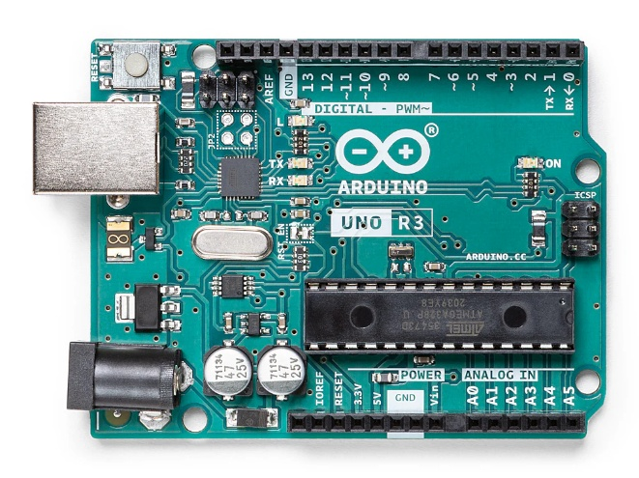
Hình 5. Arduino Uno R3
b. Module đọc thẻ RFID (RC522)
Module RFID RC522 được sử dụng để nhận dạng phương tiện thông qua thẻ RFID gắn trên xe. Khi xe đi vào làn thu phí, module sẽ đọc mã thẻ và gửi thông tin về Arduino để kiểm tra tính hợp lệ của phương tiện và tài khoản thu phí tương ứng.
Đặc điểm của module RFID RC522:
- Hoạt động ở tần số 13.56 MHz
- Khoảng cách đọc thẻ ngắn, phù hợp cho mô hình mô phỏng
- Giao tiếp SPI với Arduino
- Độ ổn định cao và dễ triển khai
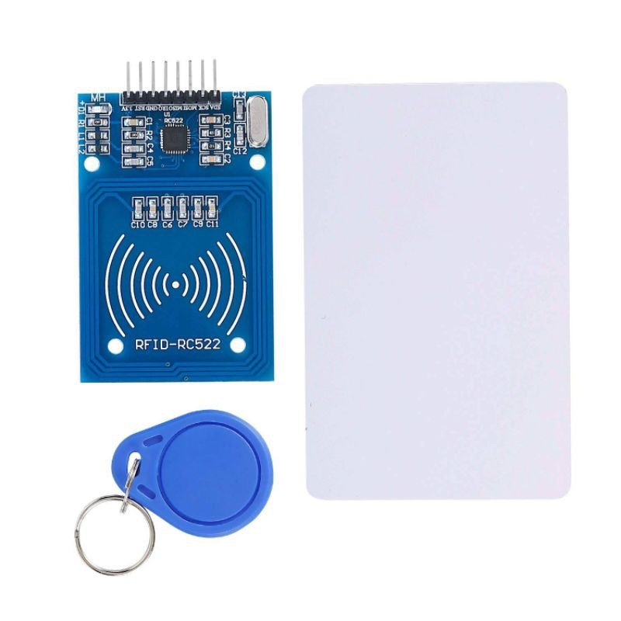
Hình 6. Module đọc thẻ RFID (RC522)
c. Module mạch chuyển đổi ADC 24-bit HX711
Module HX711 được sử dụng để xử lý tín hiệu từ cảm biến tải trọng (loadcell) trong các mô hình mở rộng có tích hợp kiểm soát tải trọng kết hợp thu phí. Module này có độ phân giải cao, cho phép đọc tín hiệu analog từ loadcell và chuyển đổi sang tín hiệu số để Arduino xử lý chính xác.
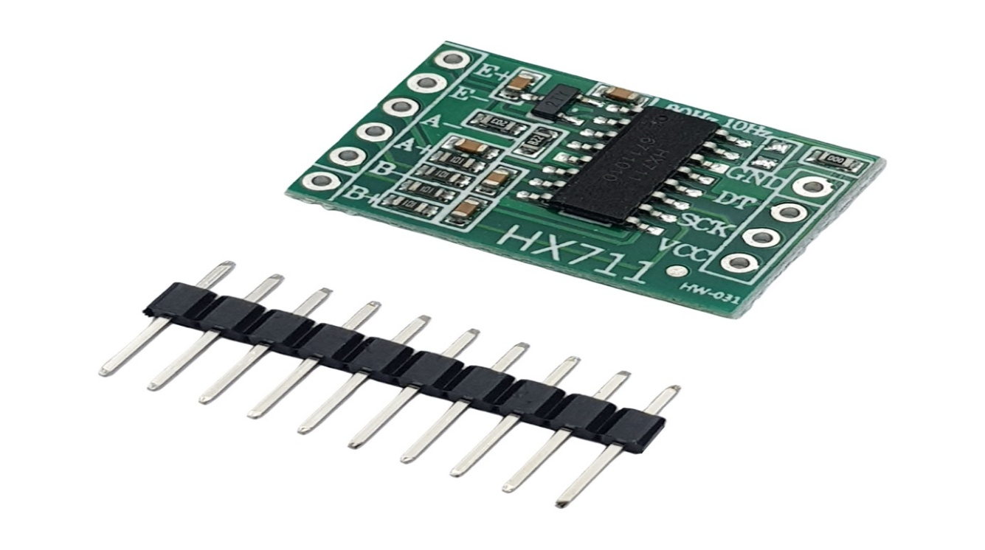
Hình 7. Module mạch chuyển đổi ADC 24-bit HX711
d. Module LED thu phát hồng ngoại
Module LED thu phát hồng ngoại được sử dụng để phát hiện sự xuất hiện của phương tiện tại làn thu phí. Khi xe đi vào vị trí quy định, module sẽ gửi tín hiệu về Arduino để kích hoạt quá trình đọc thẻ RFID và bắt đầu chu trình thu phí.
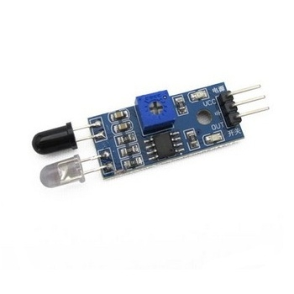
Hình 8. Module LED thu phát hồng ngoạ
e. Động cơ servo
Động cơ servo được sử dụng để mô phỏng barie của trạm thu phí. Servo có khả năng điều khiển góc quay chính xác, cho phép mô phỏng các trạng thái:
- Barie đóng
- Barie mở cho xe qua
- Barie mở cho xe quay đầu hoặc dừng lại
Servo hoạt động dựa trên tín hiệu điều khiển từ Arduino sau khi hoàn tất quá trình xử lý dữ liệu.
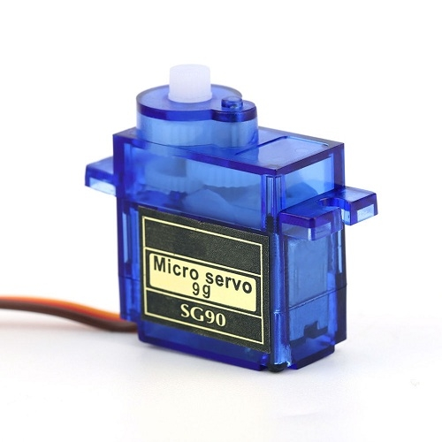
Hình 9. Động cơ servo
f. LCD 1602
Màn hình LCD 1602 được sử dụng để hiển thị thông tin cho người lái xe, bao gồm:
- Trạng thái đọc thẻ
- Số dư tài khoản
- Phí cần thu
- Kết quả giao dịch (thành công hoặc không đủ số dư)
LCD giúp mô hình trực quan và dễ quan sát khi trình diễn.
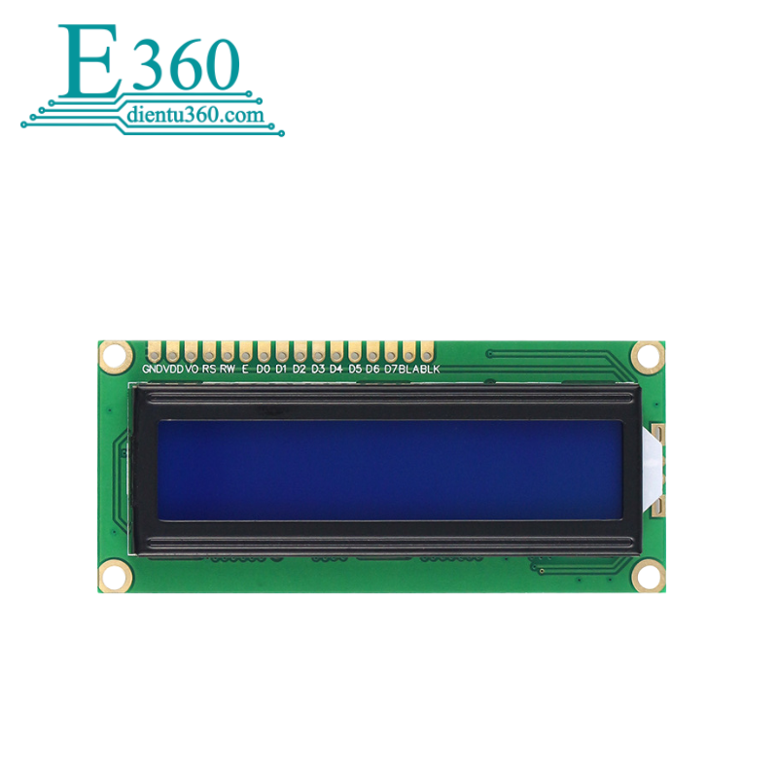
Hình 10. LCD 1602
g. Sơ đồ lắp mạch
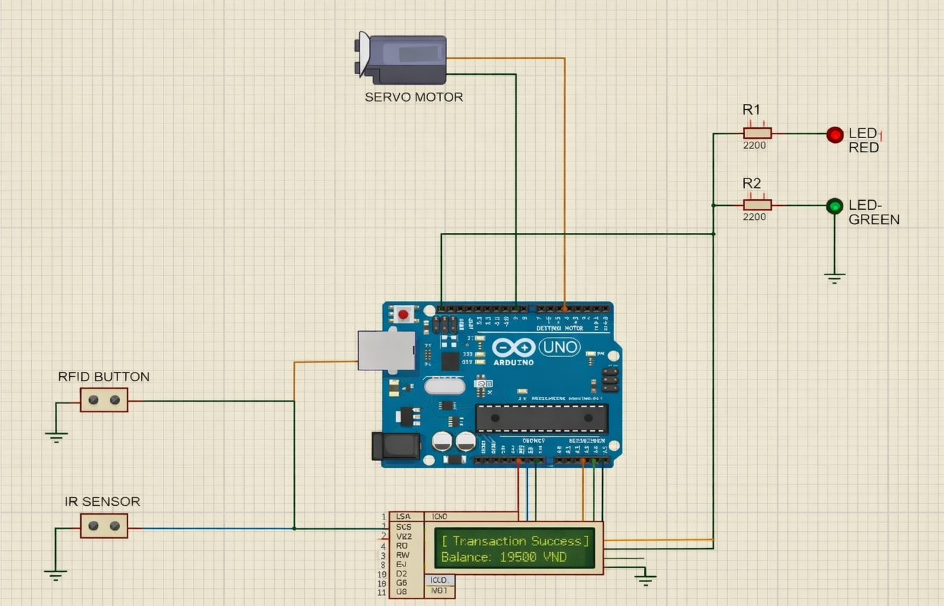
Hình 11. Sơ đồ mô phỏng hệ thống ETC trên Proteus

3.1.2. Nguyên lý hoạt động của mô hình
Mô hình trạm thu phí tự động không dừng (ETC) hoạt động dựa trên việc tự động nhận dạng phương tiện, xử lý giao dịch thu phí và điều khiển barie thông qua vi điều khiển Arduino Uno R3.
Bước 1: Phát hiện phương tiện
Khi phương tiện đi vào làn thu phí, cảm biến hồng ngoại (IR) phát hiện vật cản và gửi tín hiệu về Arduino. Hệ thống chuyển từ trạng thái chờ sang trạng thái xử lý.
Bước 2: Nhận dạng phương tiện
Arduino kích hoạt module RFID RC522 để đọc thẻ RFID gắn trên phương tiện. Mã thẻ thu được được dùng để xác định danh tính phương tiện và tài khoản tương ứng.
Bước 3: Xử lý và kiểm tra dữ liệu
Arduino kiểm tra:
- Tính hợp lệ của thẻ RFID
- Số dư tài khoản có đủ để thanh toán phí hay không
Kết quả xử lý quyết định trạng thái tiếp theo của hệ thống.
Trường hợp 1: Giao dịch không thành công
Xảy ra khi:
- Thẻ RFID không hợp lệ
- Không đọc được thẻ
- Tài khoản không đủ số dư
Khi đó:
- LED đỏ bật báo lỗi
- Barie không mở
- LCD hiển thị thông báo lỗi
- Hệ thống chờ phương tiện rời khỏi làn thu phí và quay về trạng thái ban đầu
Trường hợp 2: Giao dịch thành công
Xảy ra khi:
- Thẻ RFID hợp lệ
- Tài khoản đủ số dư
Khi đó:
- LED xanh bật báo cho phép qua trạm
- Hệ thống tiến hành trừ phí
- Động cơ servo quay để mở barie
- LCD hiển thị số dư và trạng thái giao dịch thành công
- Sau khi xe đi qua, barie đóng lại và hệ thống sẵn sàng cho lượt xe tiếp theo

3.2. Mô hình thực tế
Video:
Hệ thống thu phí tự động không dừng công nghệ RFID của VETC hoạt động như thế nào?
Giới thiệu dịch vụ VETC

CHƯƠNG 4: HỆ THỐNG THU PHÍ TỰ ĐỘNG Ở VIỆT NAM

4.1. Lộ trình triển khai thu phí điện tử tự động tại Việt Nam

4.1.1. Bối cảnh phát triển giao thông Việt Nam và yêu cầu hiện đại hóa
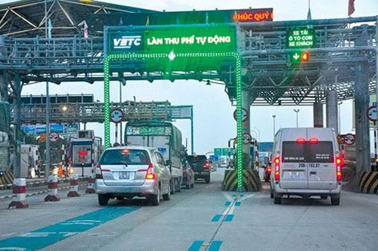
Trong hai thập kỷ qua, hệ thống giao thông Việt Nam đã phát triển vượt bậc, đặc biệt ở lĩnh vực đường bộ cao tốc. Năm 2000, tổng chiều dài cao tốc chỉ khoảng 100km, chủ yếu phục vụ đoạn thử nghiệm như Pháp Vân – Cầu Giẽ. Đến năm 2024, mạng lưới này đã đạt gần 1.900 km, bao gồm các tuyến trọng điểm như Hà Nội – Hải Phòng, Cầu Giẽ – Ninh Bình, TPHCM – Long Thành – Dầu Giây, Trung Lương – Mỹ Thuận.
Hình 12. Ảnh làn thu phí tự động ở Việt Nam
Song song với hạ tầng, số lượng phương tiện cá nhân tăng 12–15%/năm, đặc biệt ở các đô thị lớn như Hà Nội, TP.HCM, gây áp lực lớn lên trạm BOT và hệ thống giao thông quốc gia. [5]
Mô hình thu phí thủ công (MTC) gặp nhiều hạn chế:
- Ùn tắc giao thông: Kéo dài 0,5–2 km tại các trạm lớn.
- Chi phí vận hành cao: Nhân viên trực 24/24, quản lý tiền mặt và vé thủ công.
- Thiếu minh bạch: Dễ xảy ra gian lận, khó kiểm toán doanh thu BOT.
- Ô nhiễm môi trường: Xe phải dừng lâu → phát thải CO₂, bụi mịn, tiếng ồn.
Vì vậy, việc áp dụng ETC (Electronic Toll Collection) là yêu cầu bắt buộc để hiện đại hóa giao thông và giảm thiểu các vấn đề trên.

4.1.2. Nền tảng công nghệ thế giới và định hướng cho Việt Nam
Nhiều quốc gia tiên phong ETC từ rất sớm:
- Singapore (ERP – 1998): Áp dụng thu phí đa làn, hình thành MLFF sớm.
- Nhật Bản (ETC – 2001): 90% ô tô sử dụng ETC, hệ thống DSRC tốc độ cao.
- Hàn Quốc (Hi-Pass – 2007): Tỷ lệ sử dụng 86–95%, bỏ barie tại nhiều trạm.
- Trung Quốc: Hơn 96% trạm BOT áp dụng ETC, sử dụng RFID UHF.
Các công nghệ ETC phổ biến:
Công nghệ | Ưu điểm | Nhược điểm
RFID UHF | Chi phí thấp, triển khai nhanh, tương thích BOT hiện hữu | Phụ thuộc vị trí dán thẻ, giảm hiệu quả khi film cách nhiệt
DSRC | Độ chính xác gần tuyệt đối | Chi phí đầu tư lớn, yêu cầu đồng bộ toàn quốc
ANPR (AI) | Không cần thẻ, nhận diện tự động | Lỗi cao khi biển số mờ, ban đêm hoặc mưa bão
MLFF | Tối ưu, xe chạy tốc độ cao | Chi phí cực lớn, đầu tư hạ tầng, camera, radar
Lý do Việt Nam chọn RFID:
- Chi phí thấp, triển khai nhanh, phù hợp hạ tầng cũ.
- Tương thích đa dạng phương tiện.
- Kinh nghiệm triển khai từ Trung Quốc, Nhật, Hàn.
- Phù hợp giai đoạn thí điểm và mở rộng.

4.1.3. Lộ trình triển khai ETC tại Việt Nam theo giai đoạn
a. Giai đoạn I (2015–2019): Khởi động – Thí điểm – Hoàn thiện mô hình [6]
- Chính sách: Quyết định 07/2015/QĐ-TTg yêu cầu triển khai ETC trên tuyến quốc lộ trọng điểm.
- Nhà cung cấp: VETC (Tasco đầu tư).
- Triển khai: Quốc lộ 1, QL14, Cầu Giẽ – Ninh Bình…
- Kết quả: Dán thẻ 1 triệu xe → chỉ đạt 30–40%, do tài xế chưa quen và thủ tục xe công ty phức tạp.
- Khó khăn: Tỷ lệ đọc thẻ thấp, xe dán film cách nhiệt cản sóng, BOT chưa muốn chuyển đổi vì ảnh hưởng doanh thu.
b. Giai đoạn II (2020–2022): Mở rộng – Liên thông – Bắt buộc dán thẻ [7]
- Nhà cung cấp thứ hai: VDTC (ePass – Viettel Digital).
- Liên thông tài khoản: VETC – ePass.
- Chính sách bắt buộc: 1/8/2022, tất cả cao tốc chỉ thu ETC, không bán vé giấy.
- Kết quả: Tỷ lệ dán thẻ đạt 70–80%, hình thành cơ chế xử phạt xe đi vào làn ETC nhưng chưa đủ điều kiện.
c. Giai đoạn III (2023–2025): Tối ưu – Tự động hóa – Không barie [8]
- Thí điểm bỏ barie (Single-lane free flow).
- Ứng dụng AI nhận diện biển số, chống gian lận.
- Xe di chuyển tốc độ 40–60 km/h mà không dừng, giao dịch xử lý 100% tự động.
- Xây dựng cơ chế tài khoản giao thông định danh cho từng phương tiện.
d. Giai đoạn IV (2026–2030): Hướng tới MLFF – Thu phí đa làn tốc độ cao [9]
- Mô hình tiên tiến: xe chạy 80–120 km/h, không cabin, không barie.
- Hệ thống camera + RFID + AI theo dõi biển số.
- Thu phí qua tài khoản cá nhân, khấu trừ theo km di chuyển.
- Yêu cầu hạ tầng MLFF đầu tư lớn (~10.000–15.000 tỷ đồng).

4.2. Thực trạng thu phí tự động ở Việt Nam

4.2.1. Mức độ triển khai ETC
- 100% trạm cao tốc đã có ETC.
- 95% trạm BOT quốc lộ đã lắp ETC.
- 5,5 triệu xe đã dán thẻ RFID.
- Trung bình 5–6 triệu giao dịch/ngày.
- Tỷ lệ giao dịch thành công 97–98%. [10]
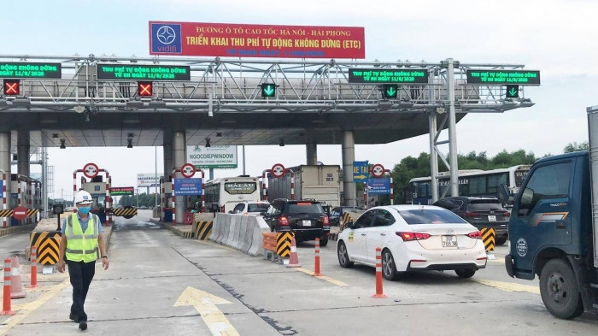
Hình 13. Hình ảnh trạm thu phí tự động tuyến Hà Nội – Hải Phòng

4.2.2. Hạ tầng kỹ thuật ETC
a. Bộ đọc RFID (RFID Reader)
- Tần số: 920–925 MHz.
- Khoảng cách đọc: 8–12 m.
- Hoạt động ổn định trong mưa nắng, nhiệt độ cao.
b. Camera AI – ANPR
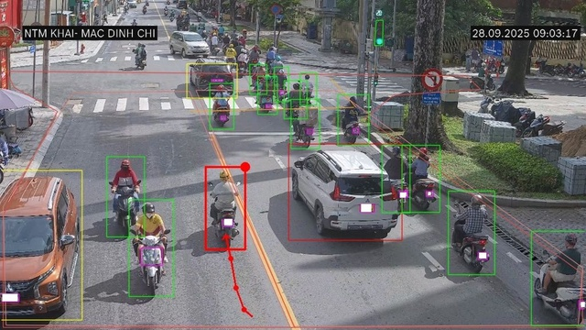
Hình 14. Hình ảnh Camera AI nhận diện xe vi phạm
- Nhận diện biển số với độ chính xác:
  - Ban ngày: 95–98%
  - Ban đêm: 85–90%
- Tích hợp AI chống gian lận. [11]
c. Trung tâm xử lý giao dịch
- 3 bước: Nhận diện xe → Kiểm tra tài khoản → Khấu trừ và ghi log.
- Thời gian xử lý mỗi giao dịch: <300 ms.

4.2.3. Đánh giá hoạt động thực tế
a. Điểm mạnh
- Giảm ùn tắc rõ rệt, tiết kiệm thời gian 40–60%.
- Dữ liệu minh bạch, dễ kiểm tra doanh thu.
- Giảm tiêu cực, gian lận thu phí.
b. Điểm yếu
- Một số trạm đọc sai thẻ.
- Biển số mờ, xe dán film cản sóng.
- Người dân chưa quen quản lý tài khoản.
- Xe doanh nghiệp cần phân quyền quản lý.

4.2.4. Vấn đề xã hội – tâm lý người dân
- Ban đầu nhiều tài xế phản đối ETC: lo trừ tiền nhầm, lỗi kỹ thuật, không tin nhà cung cấp.
- Khi Chính phủ bắt buộc, tỷ lệ chấp nhận tăng nhanh, người dân đánh giá ETC tiện lợi, chính xác, tiết kiệm thời gian.

4.3. NHỮNG LỢI ÍCH HỆ THỐNG THU PHÍ TỰ ĐỘNG

4.3.1. Lợi ích kinh tế
- Tiết kiệm 2.000–3.000 tỷ đồng/năm chi phí xã hội.
- Giảm hàng trăm tỷ chi phí vận hành BOT.
- Giảm thời gian di chuyển 10–20%.

4.3.2. Lợi ích xã hội
- Giảm ùn tắc → giảm tai nạn.
- Giảm stress tài xế.
- Nâng cao chất lượng lưu thông cửa ngõ Hà Nội – TP.HCM.

4.3.3. Lợi ích môi trường
- Giảm phát thải CO₂ và bụi mịn PM2.5 khoảng 60–70% tại trạm.
- Giảm tiếng ồn và tiêu thụ nhiên liệu.

4.3.4. Lợi ích quản lý nhà nước
- Kiểm soát doanh thu BOT dễ dàng.
- Chống gian lận vé thủ công.
- Cung cấp dữ liệu lưu lượng chính xác cho quy hoạch giao thông.

4.4. Đăng ký và sử dụng thẻ thu phí không dừng tại Việt Nam

4.4.1. Thẻ e-Tag (VETC)
a. Nguồn gốc tên gọi “e-Tag”
“e-Tag” là viết tắt của Electronic Tag (nhãn điện tử). Tên gọi này được sử dụng phổ biến trong các hệ thống thu phí không dừng (ETC) tại Mỹ, Nhật, Thái Lan, Trung Quốc. Khi triển khai hệ thống ETC tại Việt Nam, công ty VETC chọn “e-Tag” để đồng bộ thuật ngữ quốc tế, nhấn mạnh tính công nghệ (e = electronic), dễ nhận biết là thẻ nhận dạng gắn trên xe.
b. Công nghệ & cấu tạo thẻ e-Tag
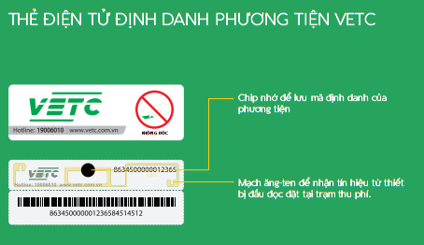
Hình 15. Hình ảnh thẻ điện tử định danh
• Công nghệ: RFID UHF EPC Gen 2 (chuẩn quốc tế phổ biến).
• Tần số hoạt động: 920–925 MHz.
• Bán kính đọc: 7–12 mét.
• Chip RFID có khả năng: mã hóa AES-128, chống sao chép, lưu ID nhận dạng duy nhất.
• Thẻ dạng tem mỏng dễ dán, chịu nhiệt, không chứa nguồn điện. [12]
c. Hạ tầng vận hành của VETC
• 2 trung tâm dữ liệu (Hà Nội – TP.HCM).
• Hệ thống đối soát tự động mỗi 5–15 phút.
• Hơn 100 trạm BOT sử dụng dịch vụ.
d. Quy trình đăng ký e-Tag
• Cách 1: đăng ký online — Điền thông tin → xác thực CCCD → đặt lịch hoặc đến điểm dán thẻ.
• Cách 2: tại trạm BOT/đại lý — Cung cấp giấy tờ xe và CCCD → dán thẻ → kích hoạt ngay.
• Cách 3: qua ngân hàng liên kết — Tích hợp tài khoản để tự động nạp tiền.
e. Lỗi thường gặp & cách xử lý
• Không quét thẻ: film cách nhiệt cản sóng → chuyển vị trí sang đèn pha hoặc dán lại.
• Trừ tiền 2 lần: xe lùi – camera quét trùng → hoàn tiền trong 24–48 giờ.
• Sai thông tin biển số: do camera đọc nhầm → chỉnh sửa ngay trong app.
f. Lợi ích của thẻ e-Tag
• Độ phủ rộng: là hệ thống ETC đầu tiên tại Việt Nam → có mặt ở hầu hết các trạm BOT.
• Chi phí thấp: miễn phí dán thẻ + phí quản lý thấp.
• Tương thích tốt: dùng chuẩn RFID quốc tế → liên thông toàn quốc.
• Liên kết rộng: hỗ trợ nhiều ngân hàng, ví MoMo, VNPay, Vietcombank...
• Phù hợp xe cá nhân do thủ tục đăng ký nhanh, đơn giản.
• Hỗ trợ thay thẻ miễn phí nếu hỏng do lỗi kỹ thuật.

4.4.2. Thẻ ePass (VDTC – Viettel Digital)
a. Nguồn gốc tên gọi “ePass”
Thuật ngữ “ePass” là viết tắt của Electronic Pass, nghĩa là thẻ “thông hành điện tử”. Trong bối cảnh hệ thống thu phí tự động không dừng (ETC – Electronic Toll Collection), tên gọi này nhấn mạnh vai trò của thẻ như một phương tiện nhận dạng điện tử cho phép phương tiện di chuyển qua trạm thu phí mà không cần dừng lại.
Tên “ePass” được sử dụng phổ biến trên thế giới để chỉ các loại thẻ điện tử dùng trong ETC, và ngày càng trở nên phổ thông trong các hệ thống thu phí hiện đại. Việc lựa chọn tên gọi “ePass” do Viettel Digital (VDTC) triển khai tại Việt Nam không chỉ mang tính mô tả chức năng mà còn phù hợp với chuẩn quốc tế về cách gọi các loại thẻ ETC.
b. Công nghệ thẻ ePass
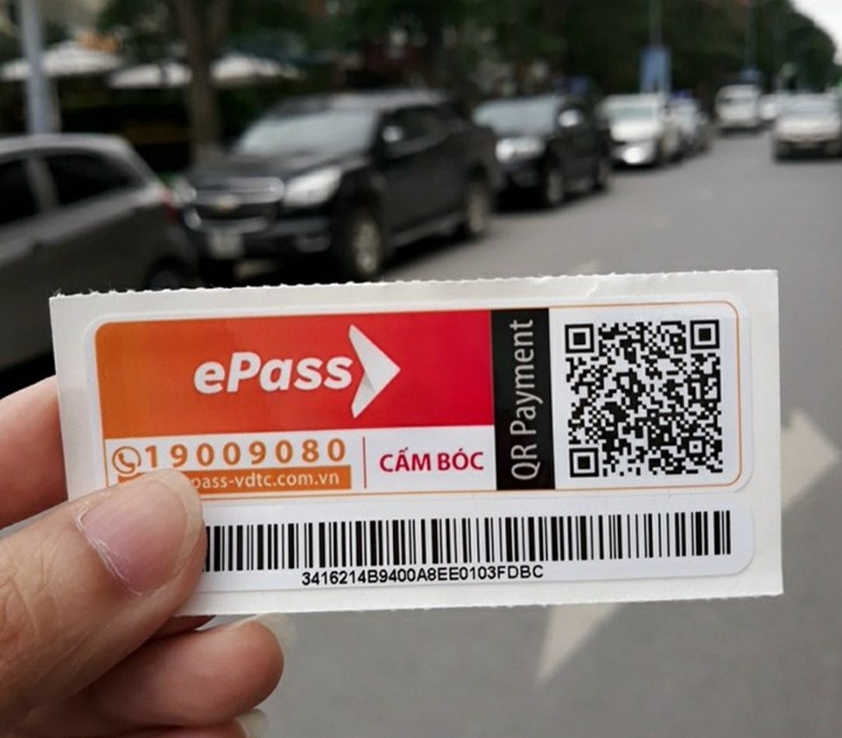
Hình 16. Hình ảnh thẻ ePass
• RFID UHF EPC Gen 2, liên thông với VETC.
• AI Camera + ANPR (nhận diện biển số).
• Hệ thống Viettel dùng Big Data đối soát realtime. [13]
c. Quy trình đăng ký ePass
• Đăng ký online trong Viettel Money hoặc website ePass.
• Dán thẻ tại cửa hàng Viettel hoặc trạm BOT.
• Xác thực eKYC (ảnh chân dung – CCCD).
d. Lỗi thường gặp & cách xử lý
• Không trừ tiền: kiểm tra liên kết Viettel Money.
• Thẻ không đọc: dán sai vị trí hoặc film cản sóng.
• Đọc nhầm biển: camera ANPR gặp thời tiết xấu.
e. Lợi ích của thẻ ePass
• Hỗ trợ Viettel Money – Mobile Money.
• Đăng ký hoàn toàn online.
• Tích hợp AI nhận diện biển số.
• Hệ sinh thái Viettel giúp quản lý đội xe.
• Đối soát nhanh, ít lỗi.
• Miễn phí dán thẻ – nhiều khuyến mãi.

4.4.3. Quy trình đăng ký theo loại phương tiện
a. Xe cá nhân
• Chỉ cần CCCD + giấy đăng ký xe.
• Dán thẻ và kích hoạt trong 1–2 phút.
• Có thể nạp tiền tự động.
b. Xe doanh nghiệp
• Phân quyền cho lái xe, báo cáo theo tháng.
• Phù hợp taxi, xe tải, xe dịch vụ.
c. Xe thuê hoặc xe mượn
• Đơn vị cho thuê giữ cọc.
• Thẻ gắn cố định vào xe → khách chỉ thanh toán.

4.4.4. Lỗi thường gặp & cách xử lý
Không đọc thẻ → Film cách nhiệt, dán sai → Dán lại, thay thẻ miễn phí.
Trừ tiền 2 lần → Xe lùi, dừng giữa làn → Hoàn tiền 24–48h.
Không trừ tiền → Lỗi liên kết tài khoản → Hệ thống tự đối soát.
Đọc nhầm biển → Biển số mờ, thời tiết xấu → Vệ sinh, hệ thống tự đối soát.
Tài khoản đủ tiền nhưng báo thiếu → Ngân hàng lỗi → Kích hoạt auto-pay.

4.4.5. Lợi ích chung của ETC
• Giảm thời gian chờ → còn 2–3 giây.
• Giảm ùn tắc.
• Tiết kiệm nhiên liệu.
• Giảm khí thải.
• Minh bạch tài chính.
• Quản lý đội xe doanh nghiệp.
• Tiết kiệm nhân lực vận hành.
• Hạn chế tiếp xúc.
• Dễ tích hợp ngân hàng/viễn thông.

4.5. Thách thức và cơ hội

4.5.1. Thách thức
Mặc dù hệ thống thu phí tự động không dừng (ETC) mang lại nhiều lợi ích trong quản lý và khai thác giao thông đường bộ, quá trình triển khai tại Việt Nam vẫn đang đối mặt với nhiều thách thức.
Về mặt công nghệ, hệ thống ETC hiện nay chủ yếu sử dụng công nghệ RFID UHF. Trong một số điều kiện môi trường bất lợi như mưa lớn, nhiệt độ cao, bụi bẩn hoặc thẻ bị dán sai vị trí, khả năng nhận dạng thẻ có thể bị suy giảm, ảnh hưởng đến độ chính xác của giao dịch thu phí.
Bên cạnh đó, tình trạng gian lận trong sử dụng ETC vẫn còn tồn tại, điển hình như hành vi che biển số xe, cố tình dán nhiều thẻ ETC trên cùng một phương tiện hoặc sử dụng thẻ không đúng phương tiện đăng ký. Những hành vi này gây khó khăn cho công tác kiểm soát và làm giảm hiệu quả vận hành của hệ thống.
Về mặt pháp lý, việc xử phạt nguội các hành vi vi phạm liên quan đến ETC vẫn còn một số điểm chưa đồng bộ, đặc biệt là sự giao thoa giữa quy định của pháp luật giao thông đường bộ và pháp luật dân sự trong các giao dịch thanh toán tự động. Điều này đặt ra yêu cầu cần tiếp tục hoàn thiện khung pháp lý để đảm bảo tính thống nhất và khả thi trong thực tiễn triển khai.
Ngoài ra, vấn đề bảo mật dữ liệu cũng là một thách thức lớn, khi hệ thống ETC lưu trữ và xử lý dữ liệu hành trình cá nhân của người tham gia giao thông. Nguy cơ rò rỉ hoặc bị khai thác trái phép dữ liệu cá nhân nếu không được kiểm soát chặt chẽ có thể ảnh hưởng đến quyền riêng tư của người dân và niềm tin đối với hệ thống.
Cuối cùng, việc triển khai mô hình thu phí đa làn tự do (MLFF – Multi-Lane Free Flow) đòi hỏi nguồn vốn đầu tư rất lớn, ước tính từ 10.000 đến 15.000 tỷ đồng cho hạ tầng kỹ thuật, công nghệ và hệ thống quản lý, tạo áp lực không nhỏ về nguồn lực tài chính trong giai đoạn đầu triển khai.

4.5.2. Cơ hội
Bên cạnh những thách thức, việc phát triển hệ thống ETC tại Việt Nam cũng mở ra nhiều cơ hội quan trọng trong tiến trình hiện đại hóa giao thông.
Trước hết, ETC có tiềm năng được tích hợp với nhiều loại hình dịch vụ giao thông khác như thu phí nội đô, bãi đỗ xe thông minh, đường sắt đô thị và các phương tiện giao thông công cộng. Việc liên thông này sẽ góp phần xây dựng hệ sinh thái giao thông thông minh, thuận tiện cho người dân trong quá trình di chuyển và thanh toán.
Ngoài ra, định hướng xây dựng tài khoản giao thông quốc gia, cho phép tích hợp tất cả các hình thức thanh toán giao thông trên một nền tảng thống nhất, sẽ giúp đơn giản hóa thủ tục, nâng cao trải nghiệm người dùng và tăng hiệu quả quản lý phương tiện trên phạm vi toàn quốc.
Việc mở rộng và hoàn thiện ETC cũng tạo điều kiện thuận lợi cho công tác quản lý giao thông thông minh (ITS), thông qua việc khai thác dữ liệu lớn (Big Data) về lưu lượng, hành trình và hành vi giao thông, phục vụ điều hành, dự báo và quy hoạch hạ tầng giao thông trong dài hạn.
Bên cạnh đó, lĩnh vực ETC còn mở ra cơ hội thu hút vốn đầu tư từ khu vực tư nhân và các doanh nghiệp công nghệ, góp phần thúc đẩy mô hình hợp tác công – tư (PPP) và quá trình chuyển đổi số trong ngành giao thông vận tải tại Việt Nam.

4.6. Case study: Triển khai ETC trên tuyến cao tốc Hà Nội – Hải Phòng
Tuyến cao tốc Hà Nội – Hải Phòng là một trong những tuyến đường cao tốc trọng điểm đầu tiên tại Việt Nam triển khai hệ thống thu phí tự động không dừng. Trước khi áp dụng ETC, các trạm thu phí trên tuyến thường xuyên xảy ra tình trạng ùn tắc vào giờ cao điểm và các dịp lễ, Tết, với thời gian chờ trung bình từ 2–5 phút cho mỗi phương tiện [10].
Sau khi triển khai ETC, đặc biệt là khi áp dụng hình thức thu phí không dừng bắt buộc, lưu lượng phương tiện qua trạm được cải thiện rõ rệt. Thời gian xử lý mỗi phương tiện giảm xuống còn khoảng 2–3 giây, tình trạng ùn tắc cơ bản được xóa bỏ. Đồng thời, toàn bộ dữ liệu thu phí được số hóa, giúp công tác quản lý doanh thu và giám sát vận hành trở nên minh bạch và chính xác hơn [10].
Từ thực tế triển khai ETC trên tuyến cao tốc Hà Nội – Hải Phòng có thể rút ra một số bài học kinh nghiệm quan trọng:
- Cần tăng cường công tác tuyên truyền, hướng dẫn người dân sử dụng ETC trước khi áp dụng bắt buộc.
- Hạ tầng kỹ thuật phải được kiểm tra, hiệu chỉnh và bảo trì thường xuyên.
- Cần có cơ chế xử lý nhanh các lỗi phát sinh để tránh gây bức xúc cho người sử dụng.

KẾT LUẬN
Tổng kết lại, hệ thống thu phí tự động không dừng (ETC) tại Việt Nam đã đạt được những bước tiến mang tính đột phá, thay đổi hoàn toàn diện mạo của hoạt động quản lý và vận hành trạm thu phí trên toàn quốc. Sự ứng dụng đồng bộ công nghệ nhận dạng tần số vô tuyến (RFID) cùng hạ tầng công nghệ thông tin đã tạo nên sự minh bạch trong nguồn thu, giảm thiểu đáng kể thời gian lưu thông và chi phí xã hội. Mặc dù đã đạt được những hiệu quả rõ rệt, song các vấn đề về sự ổn định kỹ thuật, khả năng kết nối liên thông dữ liệu và xử lý các tình huống lỗi đọc thẻ vẫn cần được chú trọng hoàn thiện để đảm bảo trải nghiệm tốt nhất cho người dùng.
Trong bối cảnh hiện nay, việc hoàn thiện và nâng cấp hệ thống ETC không chỉ dừng lại ở mục tiêu xóa bỏ ùn tắc cục bộ, mà là tiền đề tất yếu để Việt Nam tiến tới giai đoạn thu phí đa làn tự do (MLFF) – loại bỏ hoàn toàn thanh chắn barie. Đây là bước đệm vững chắc để tích hợp vào hệ thống giao thông thông minh (ITS), đáp ứng nhu cầu quản lý phương tiện bằng dữ liệu số hóa theo đúng lộ trình Chính phủ đã đề ra.
Giao thông được coi là huyết mạch của mỗi quốc gia, và công nghệ chính là chìa khóa để khơi thông dòng chảy đó. Việc phát triển thành công hệ thống thu phí tự động không dừng là minh chứng cho nỗ lực chuyển đổi số mạnh mẽ của ngành giao thông vận tải. Đây không chỉ là giải pháp kỹ thuật thuần túy, mà còn là động lực thúc đẩy Việt Nam hình thành nền tảng hạ tầng giao thông hiện đại, văn minh, bắt kịp với tiêu chuẩn chung của khu vực và thế giới trong tương lai gần.
- Bảo vệ môi trường: Giảm lượng khí thải và tiêu thụ nhiên liệu của các phương tiện quá tải.
- Tăng hiệu quả kinh tế: Giảm chi phí sửa chữa và bảo trì đường bộ, cũng như tăng tuổi thọ của cơ sở hạ tầng giao thông.
Việc triển khai hệ thống kiểm soát tải trọng là một phần quan trọng trong công tác quản lý giao thông và bảo vệ cơ sở hạ tầng giao thông của nhiều quốc gia.

TÀI LIỆU THAM KHẢO
[1]https://www.electronicsforu.com/technology-trends/tech-focus/electronic-toll-collection-technology
[2]https://tanhungha.com.vn/huong-dan-chi-tiet-ve-cong-nghe-thu-phi-khongdung-rfid-tai-viet-nam-n958.html.
[3]https://www.gttwireless.com/understanding-dsrc-the-pioneering-v2x-technology/ - :~:text=Each vehicle using DSRC
[4]https://dathop.com/gnss-va-gps-khac-nhau-nhu-the-nao/ - GNSS_la_gi
[5]https://sl.bing.net/e8Wyw4gDTUW
[6]https://thuvienphapluat.vn/van-ban/Giao-thong-Van-tai/Quyet-dinh-07-2017-QD-TTg-thu-phi-dien-tu-tu-dong-khong-dung-338625.aspx
[7]https://www.lawnet.vn/van-ban/Giao-thong-Van-tai/Quyet-dinh-1118-QD-BGTVT-2019-lo-trinh-trien-khai-thu-phi-tu-dong-khong-dung-433623.aspx
[8]https://mt.gov.vn/vn/tin-tuc/89358/thu-phi-dien-tu-khong-dung-huong-toi-bo-barie.aspx
[9]https://mddb.apec.org/Documents/2021/TPTWG/IIEG-TM1/21_tptwg_iieg_tm1_011.pdf?utm_source=chatgpt.com
[10]https://sl.bing.net/gb4NiXMNG9Y
[11]https://thanhnien.vn/danh-sach-cac-tuyen-duong-lap-camera-ai-phat-nguoi-tai-tphcm-185251011171857577.htm
[12]https://sl.bing.net/kJNwkUmHoIu
[13]https://sl.bing.net/jziRZEC6kAC

